Final project-310700021 張子軒
Problem 1. Panel Regression
先匯入Problem 1.csv。
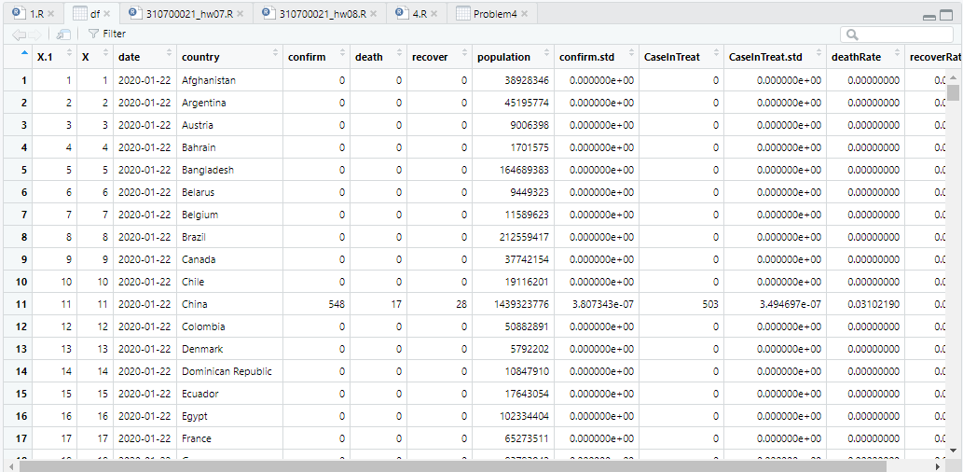
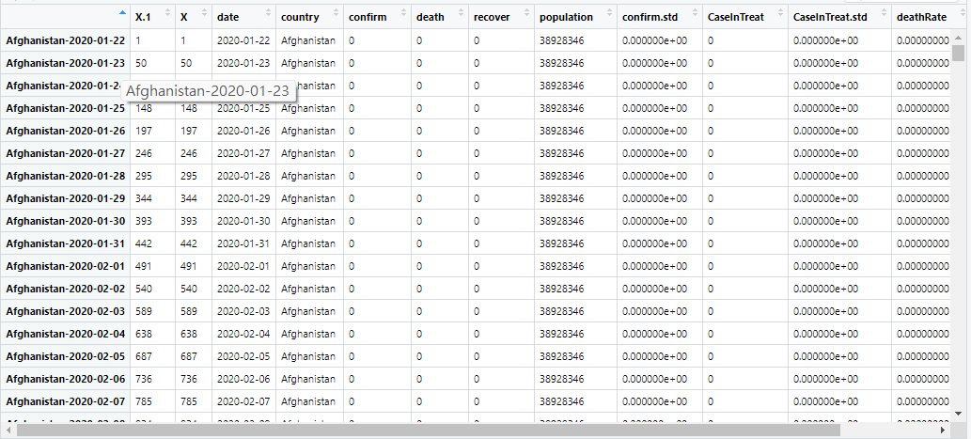
用df<-pdata.frame(df,c("country","date"))
將Data轉換為panel形式，因子採用國家和時間。
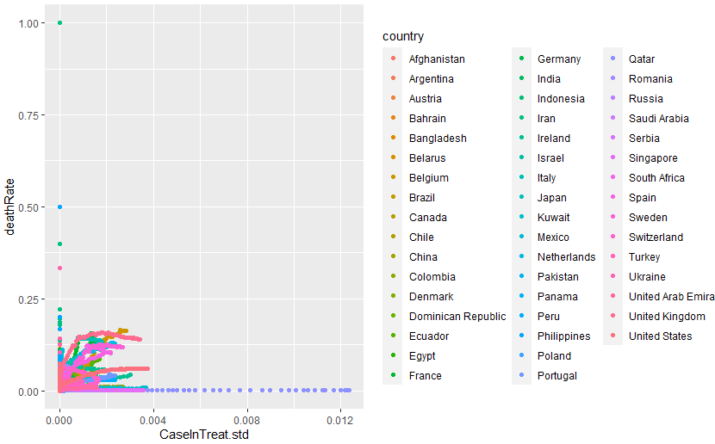
繪製散佈圖，X軸為 CaseInTreat.std ，y軸為死亡率。依照國家標記不同的顏色。
(a) (5%): Run a simple linear regression based on (1). Report the estimated β1 and R2
忽略國家和時間，直接將數據跑pool regression來估計參數。
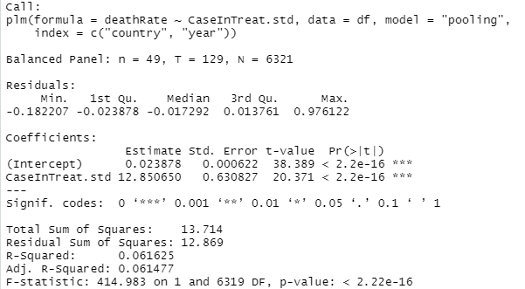
得到以上的結果。
迴歸式如下： death = 0.023878 + 12.85065 * CaseInTreat.std
CaseInTreat.std上升一個單位，死亡率平均上升12..85065單位。
B1 = 12.85065 ， R**2 = 0.061625。

(b) (5%): Instead of (1), consider the version with fixed effect on country, namely, run a panel regression using the following equation: Report the estimated β1 and R2 .
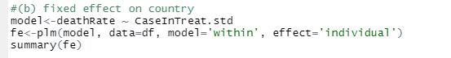
使用PLM套件，執行fixed effect on country之panel regression。
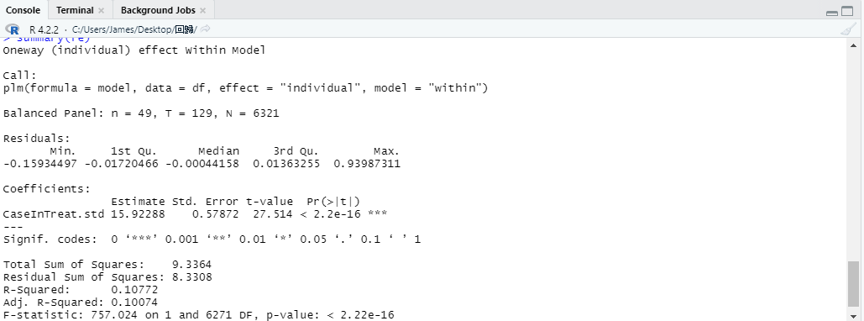
B1 = 15.9228 ， R**2 = 0.10772
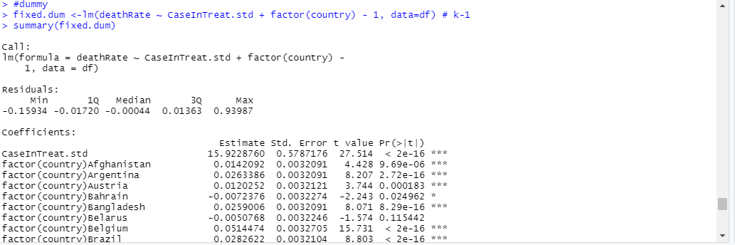
用dummy跑，可得到相同的B1。
Yit = B0 + a1* D1 + a2* D2 ……. + B1 * Xit +uit
D1 D2……. are dummies (0 or 1)， Fixed effect 被當作a。
If country = 1。
Y 1t = (B0 + a1 )+ B1 * X1t +u1t
If country = 2。
Y 2t = (B0 + a2 )+ B1 * X 2t +u2t
國家間B1皆相同，但各國fixed effect不同，在截距造成差異。
但用dummy，國家數量眾多，一一列出會有點累。
(c) (5%): Based on your result in (b), run a Breusch-Pagan test, and determine whether there is heteroskedasticity in this data.

The null hypothesis for the Breusch-Pagan test is homoskedasticity
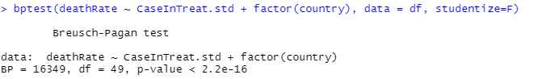
P-value <0.05 ，null hypothesis。 There is heteroskedasticity in this data.
(d) (5%): Now, run (2) again, but this time let Zi be random effect on country. Report the estimated β1 and R2 .
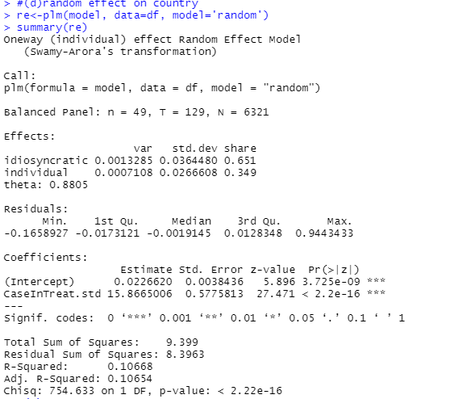

假設截距 B0i 來自一分布 ， B0i = B0 +εi 。
，εi ~(0,sigma**2) E(B0) = B0
Yit = B0 + β1*X1it + εi + uit
B1 = 15.866 ， R**2 = 0.10668。

(e) (5%): Based on your result in (b) and (d), run a Hausman test, and determine whether a fixed effect or a random effect is better.
使用 Hausman Test 來檢測要用固定效果或隨機效果:
H0: E(xit ,u) = 0 變數和誤差無關
H1: E(xit ,u ) != 0 變數和誤差有關

拒絕虛無假設，即表示使用固定效果模型較為合適，反之則表示應使用隨機效 果模型。
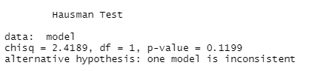
p-value > 0.05,故不拒絕 H0 之假設，應採 random - effect model。

(f) (5%): Finally, run a panel regression with fixed country effect on slope, namely, deathRateit = β0 + βi × CaseInTreat.stdit + ϵit. (3) Report your R2 .

Fixed country effect on slope 用dummy來改寫的話。
D1 D2……. are dummies (0 or 1)
Model : deathRateit = β0 + (β1 + r2*D2 + r3*D3+…. +rk-1*Dk-1) × CaseInTreat.stdit + ϵit

If country = 2。
Y 2t = B0 + (B1+r2)* X2t + ϵ2t
If country = 3。
Y 3t = B0 + (B1+r3)* X3t + ϵ3t
最後會跑出k-1條迴歸式，每個國家有各自的斜率。

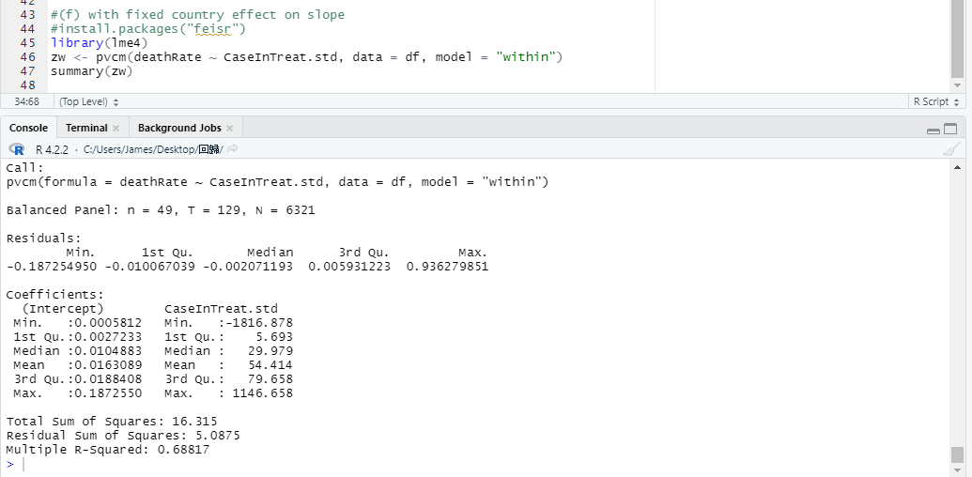

Problem 2. Variable Selection(20%)

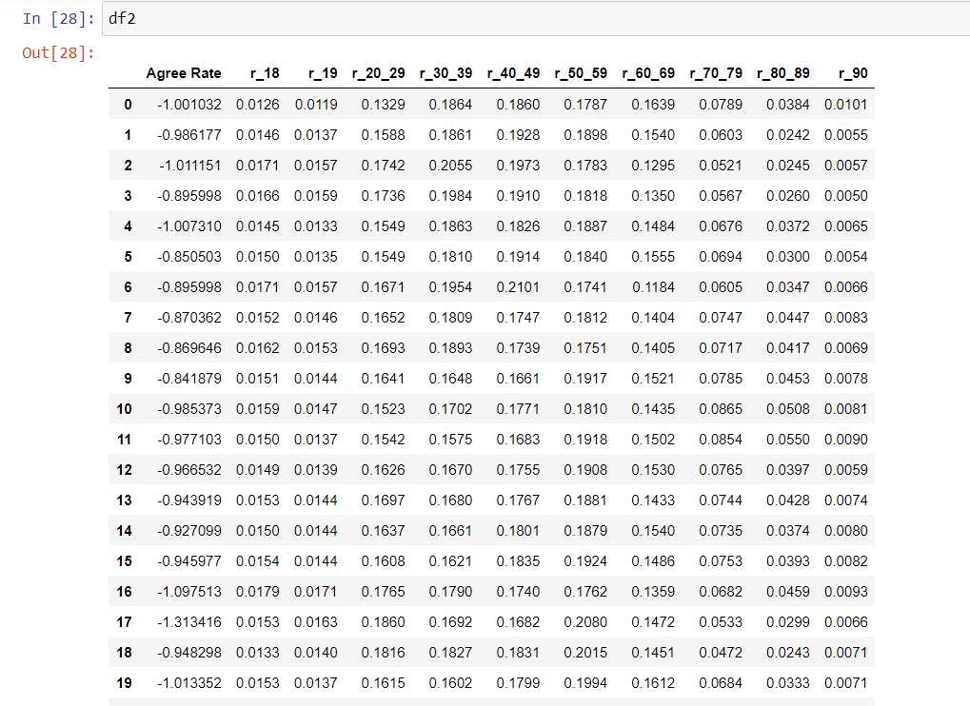
先用python 整理df，並將agree_ratio 取log，輸出CSV到R使用
(a) (5%): use forward algorithm to select the variables, and report your final model.

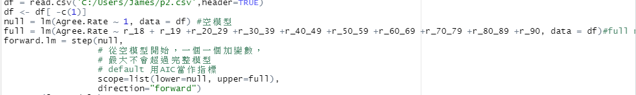
設定
full model : Agree.Rate ~ r_18 + r_19 +r_20_29 +r_30_39 +r_40_49 +r_50_59 +r_60_69 +r_70_79 +r_80_89 +r_90
null model : Agree.Rate ~ 1
forward 從 NULL MODEL 一個個加變數進來，看增加哪個變數後 AIC 下降最 多，模型不會超過 FULL MODEL。
Start: AIC= -100.69
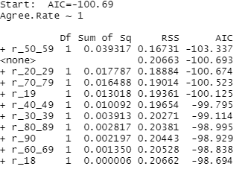
加入 r_50_59 ， AIC 變為 -103.337，下降最多，加入model。
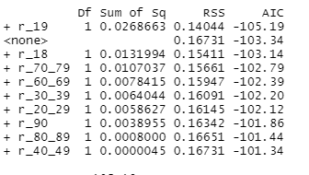
加入 r_19 ， AIC 變為 -105.19，下降最多，加入model。
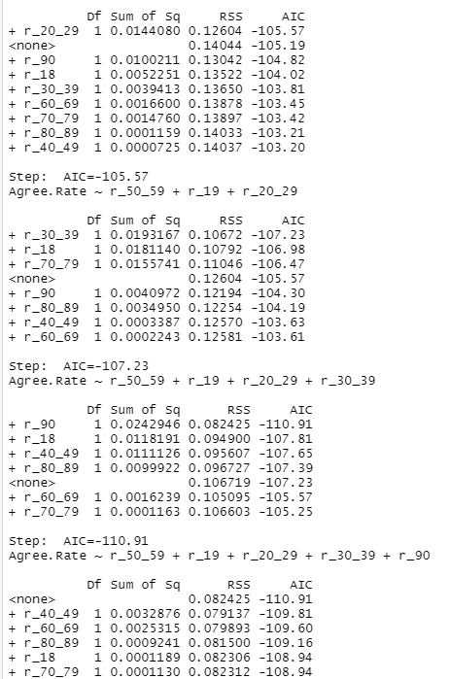
依次序加入 r_20_29， r_30_39， r_90，再增加變數反而使AIC增加，STOP。
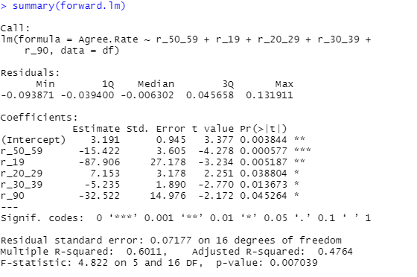
Summary of the forward model
Final model :
log(agree_ratio) = 3.191 – 15.422 * r_50_59 - 87.906 * r_19 + 7.153* r_20_29 – 5.235 * r_30_39 – 32.522 * r_90

(b) (5%): use backward to select the variables, and report your final model.
從 full MODEL 一個個砍變數，看移除哪個變數後 AIC 下降最多！
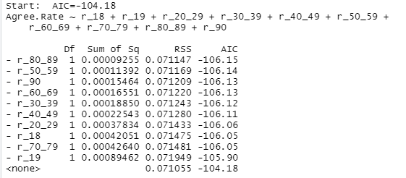
Start: AIC= -104.18
砍掉 r_80_89 ， AIC = -106.15，下降最多。
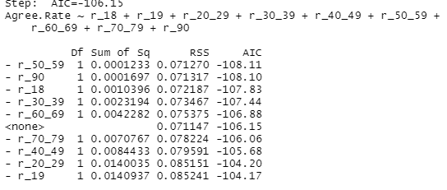
砍掉r_50_59 ， AIC = -108.11，下降最多。

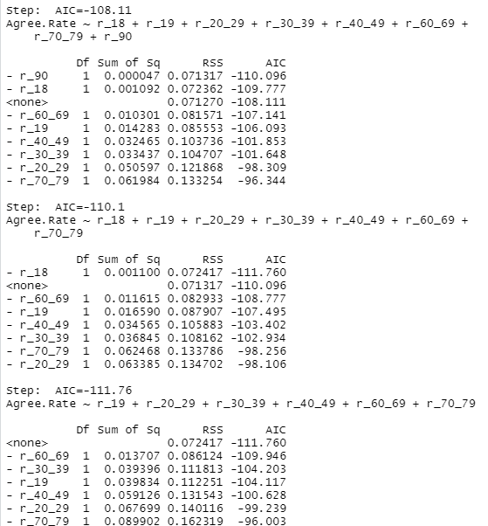
依次序砍掉 r_90， r_18， STOP，再刪除變數反而使AIC增加，。
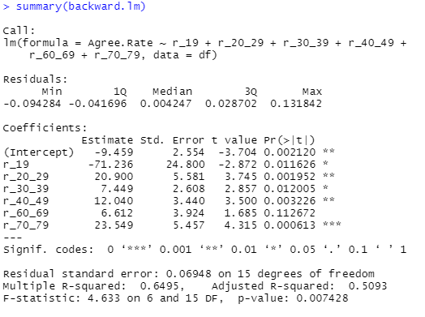
Summary of the backward model
Final model :
log(agree_ratio) = -9.459 – 73.236 * r_19 + 20.900 * r_20_29 + 7.449* r_30_39 +12.040 * r_40_49 + 6.612 * r_60_69 + 23.549 * r_70_79

(c) (5%): use stepwise to select the variables, and report your final model.
一開始和 forward 一樣從空 model 開始一個個加。
選取 AIC 降最多的。但在添加每個變數後，刪除不再提供模型擬合改進的變
數。重複這個過程，直到得到最終模型。
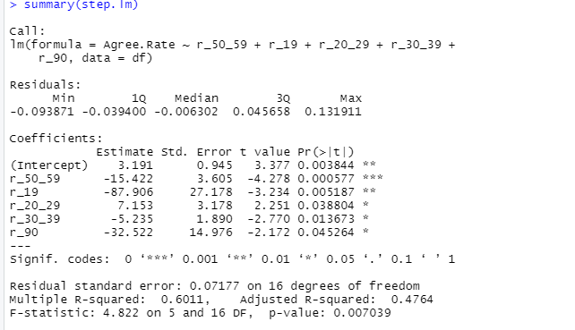
Final model :
log(agree_ratio) = 3.191 – 15.422 * r_50_59 - 87.906 * r_19 + 7.153* r_20_29 – 5.235 * r_30_39 – 32.522 * r_90
和forward model相同。
(d) (5%): based on your results in (a)-(c), what age range(s) do you think have significant impact on the agree ratio? Is it positive or negative impact?

結合三個model的結果，19歲的年齡層對agree ration 有顯著的負面影響，且coefficient 非常大，再來是20-29 年齡層對agree ration 有顯著的正面影響。

Problem 3. Logistic Regression
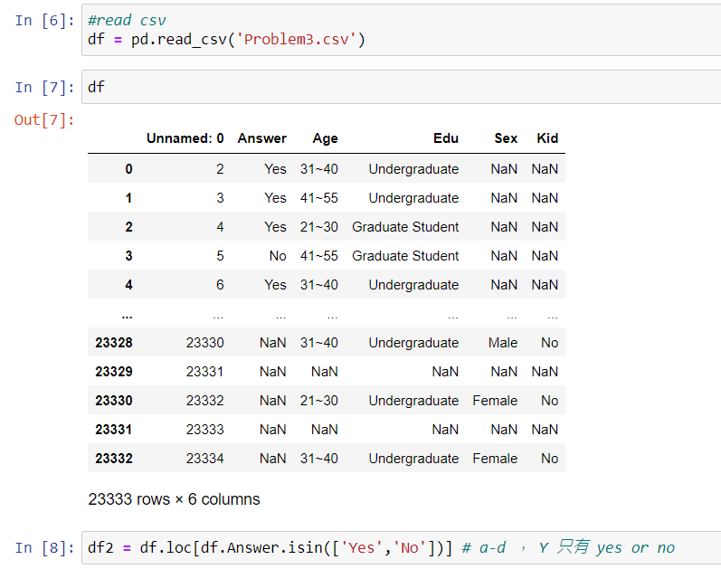
匯入df，並且a-d，y設定回答yes 和 no 的人。
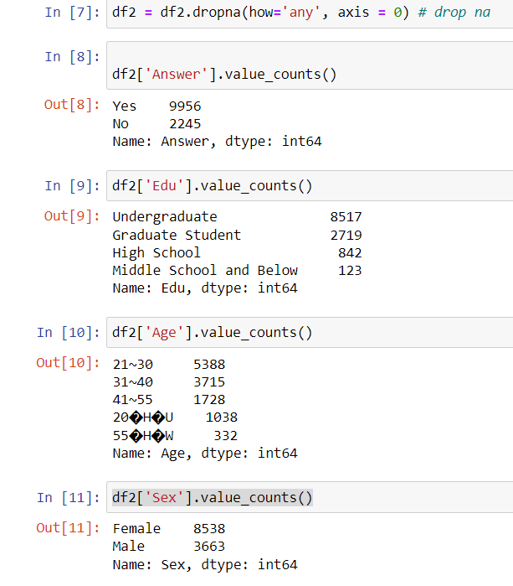
Drop NA ， 並且檢查各變量之次數。
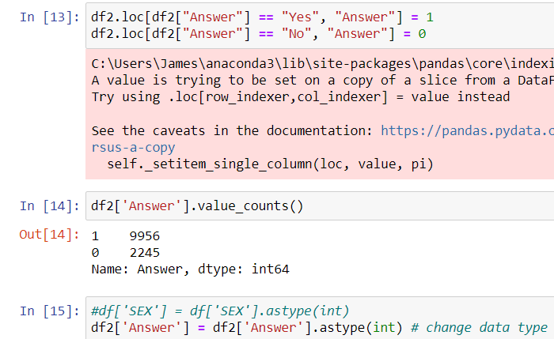
將回答yes 重新編碼為1 ， NO = 0。 並將type改為int。
(a) (5%): Do a logistic regression on Answer against the other four variables. Report your result. 。
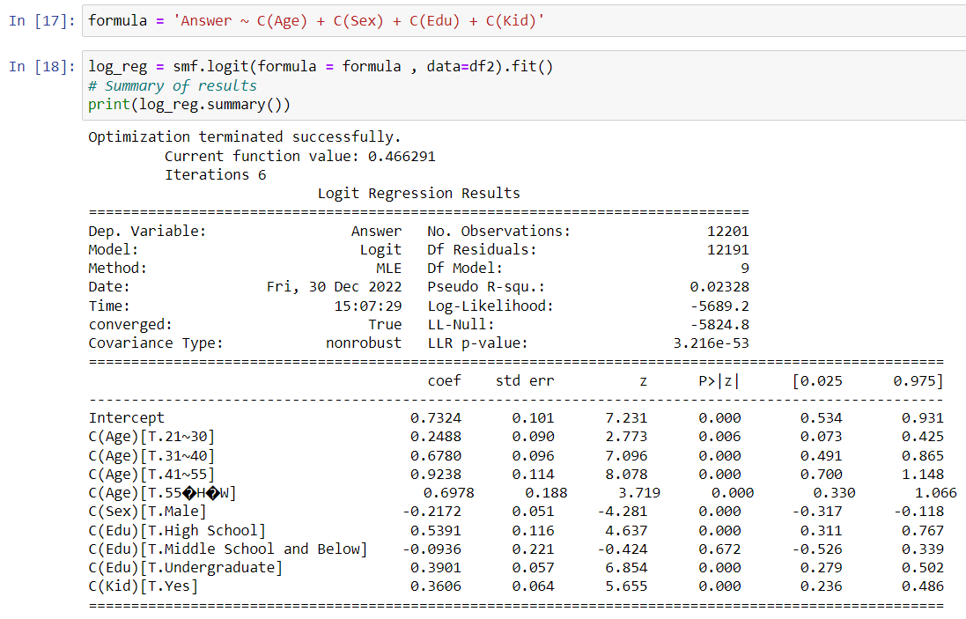
得出結果。 Log- likelihood = -5689.2。各係數由圖顯示。
(b) (5%): In (a), what’s the regression equation that the logistic regression trying to estimate? That is, what is the relationship between Answer and other variables that the logistic regression assumes? Please answer in detail.
在GLM中，模型改為估計y之參數，但y參數未知，因此OLS不得使用，改採max likelihood來進行。Logistic regression，y =0 ,1，分布特性等於在不同X下 ，y之柏努力分配。y的參數需藉由 linked function(logit transformation )湊成x 的線性模型。將left hand side轉換到負無限到無限大。
模型等於計算在不同X下，柏努力y = 1的max likelihood。
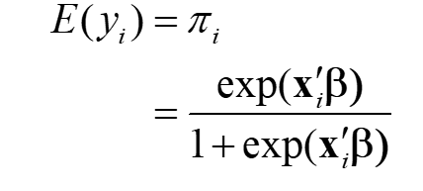

(c) (5%): In (a), you should have an estimation of βSex, the slope term corresponding to SEX. Explain its meaning (that is, when Sex changes, what quantity changes, and by how much?)

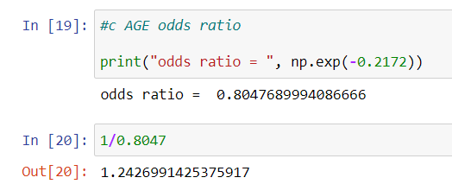

βSex(male) = -0.2172
表示與女生相比，男生voting yes的log odds平均變動 -0.2172。

計算odds ratio = 0.804，當SEX = 女生，而不是男生，
increases the odds of voting yes by about 24%。

(d) (5%): Do the hypothesis testing with null hypothesis H0 : βSex = βAge = βEdu = βKid = 0. What does your result means?

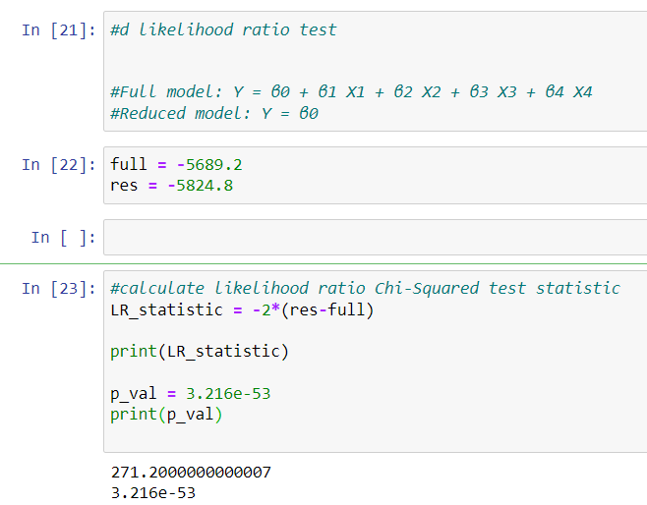
H0: right hand side對y影響 = 0
H1: right hand side對y != 0

比較full model 和restrict model(僅有常數項) 之likelihood ，若兩者差不多，ratio 會接近1，不容易拒絕虛無假設，表示right hand side對y沒有影響。

結果: 統計檢定量 = 271，p-value = 3.216e-53 < 0.05，拒絕虛無假設，right hand side對模型y有顯著影響

For (e)-(f), consider all voters, including the people answered ”cannot decide.” 3
(e) (5%): Use ”cannot decide” as the base case, do a Multinomial Logistic Regression on Answer against all other variables. Report your results.
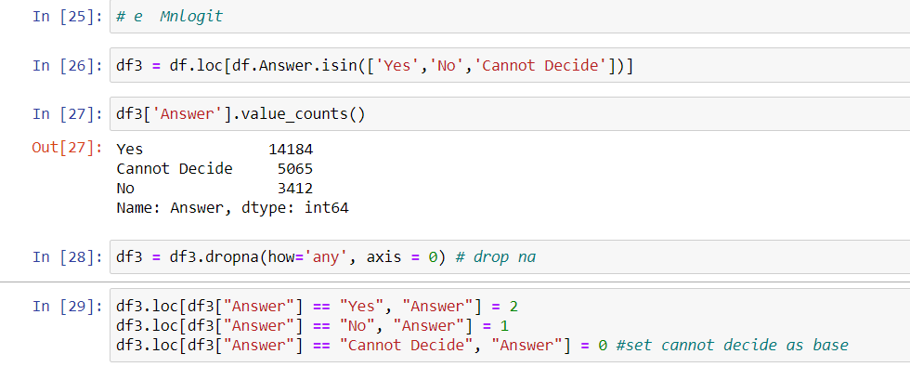
y = yes。 no 。can’t decide。為multinominal logistic

regression。
並且設 yes = 2 no = 1 can’t decide =0 (as base)
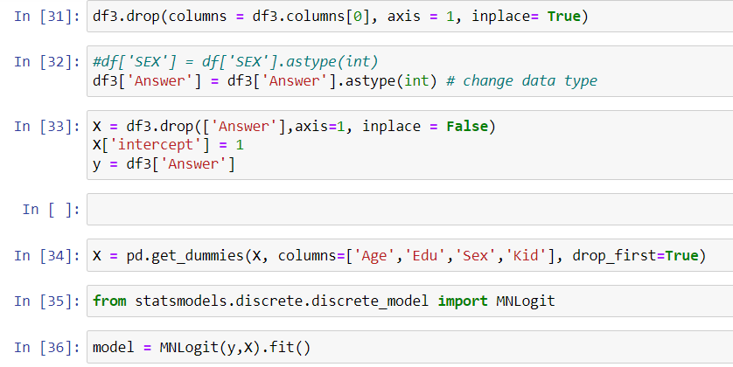
Drop na 後。 改變y data type 為int。並且設定截距和虛擬變數，之後fit Mnlogit model。
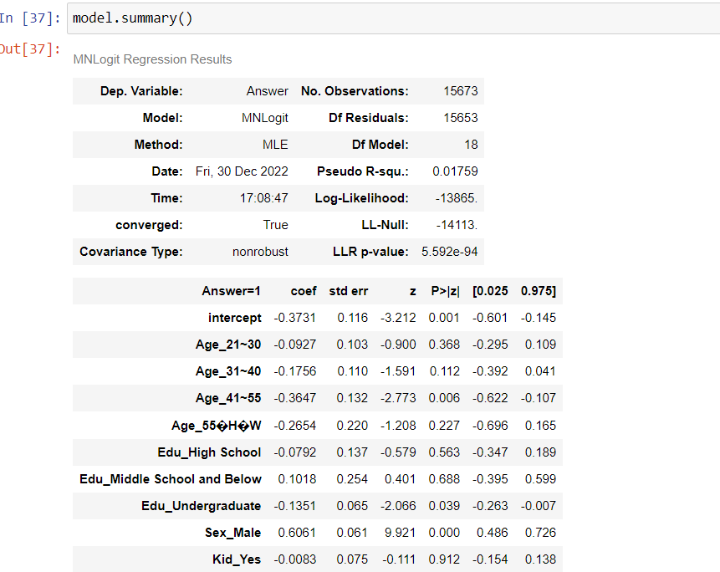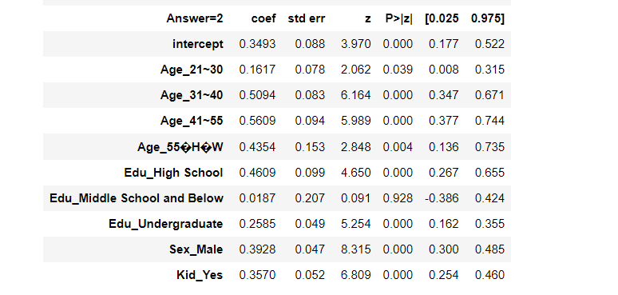
跑完結果得到兩條式子，分別是 y=1 對 y=0。 y=2 對 y=0。
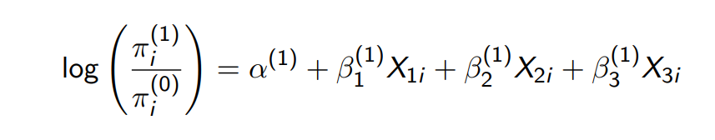
Log-likelihood = -13865。p-value < 0.05，拒絕虛無假設，right hand side對模型y有顯著影響。 兩式之係數如圖。
(f) (5%): Based on the model you estimated in (e), given that the voter has Sex=Female, Edu = Undergraduate, Kid=No, compute the average probability distribution of the voter’s answer when having different age range. (給定 Sex, Edu 與 Kid 下，試計算不同年齡層 voter 做各種回答的平均機率。)
根據課本給的公式計算。
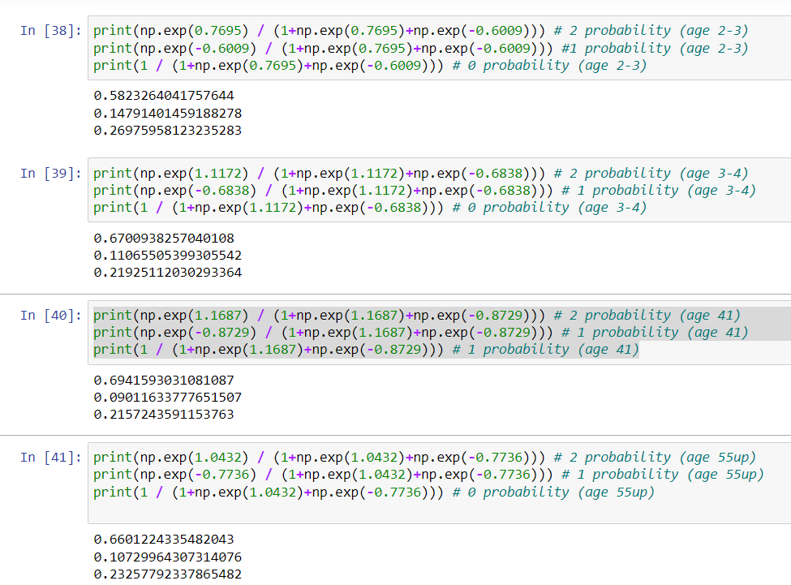

 | 20下 | 21-30 | 31-40 | 41-55 | 55up
Can’t not | 0.2909 | 0.2698 | 0.2192 | 0.2157 | 0.2326
No | 0.1750 | 0.1479 | 0.1107 | 0.0901 | 0.1073
Yes | 0.5341 | 0.5823 | 0.6701 | 0.6942 | 0.6601

Problem 4. Poisson Regression

This data set includes the number of original species on each island in Galapagos Islands, along with five different geographical features of the islands.

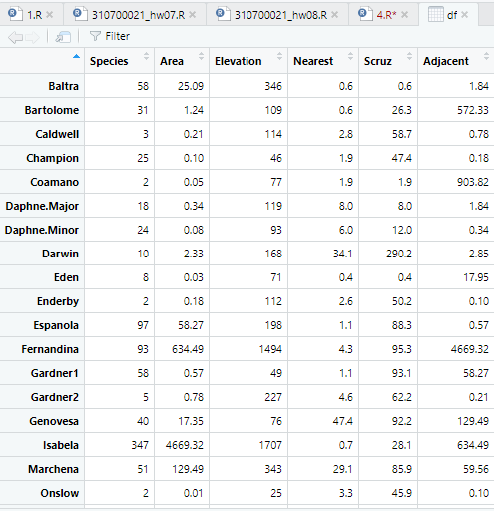
首先匯入df，可看到每個島嶼的物種數(y)，和其他資訊。
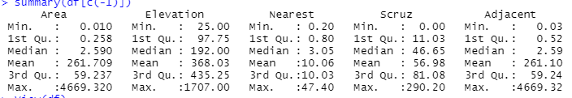
檢視 x描述統計。
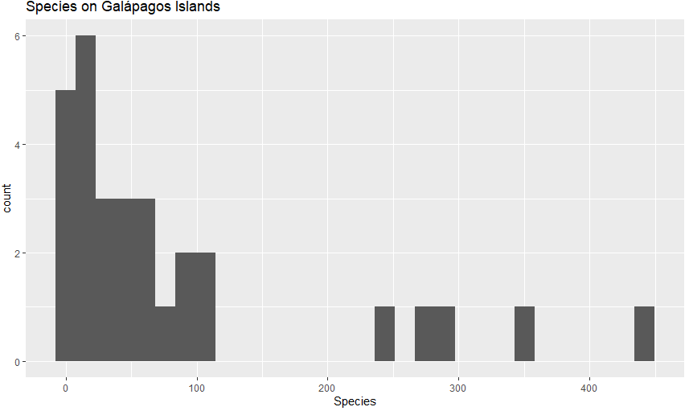
繪製Species 直方圖，可看出分部有點類似poisson

(a) (5%): Run a Poisson Regression on Species against all other variables.

Poisson regression 假設 y(count) 服從Poisson分布，
The Poisson parameter μi 。通過inverse link function(log link function)。轉換成x 的線性模型。
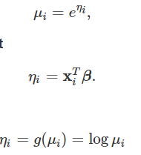

Log likelihood function

極大化 log-likelihood function to find the MLE of β.
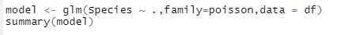
Run a Poisson Regression on Species against all other variables.
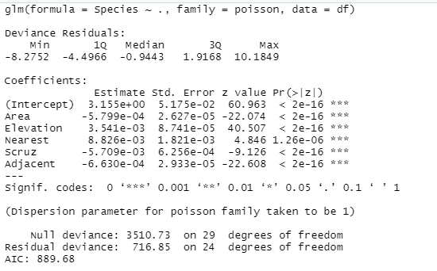
係數代表，X上升一單位 the unit change in the log of Poisson mean.
Poisson regression : Log(species) = 3.15 -0.0005*Area +0.0035*Elevation +0.008 * Nearest -0.0057*scruz - 0.0006 * adjacent

Then, test the deviance of Poisson regression。
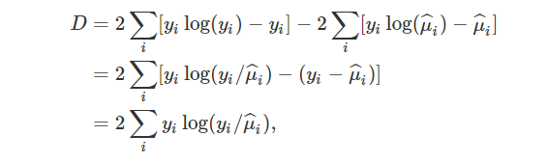
上圖為Poisson deviance，表示模型預測值和真實資料的偏差，值越小表示模型越精準。
從報表中可得知，模型residual deviance高達716。

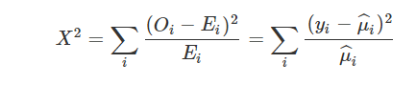
也可改採Pearson goodness of fit。
761.9792 。Serious lack of fit，表示資料不適合該模型。
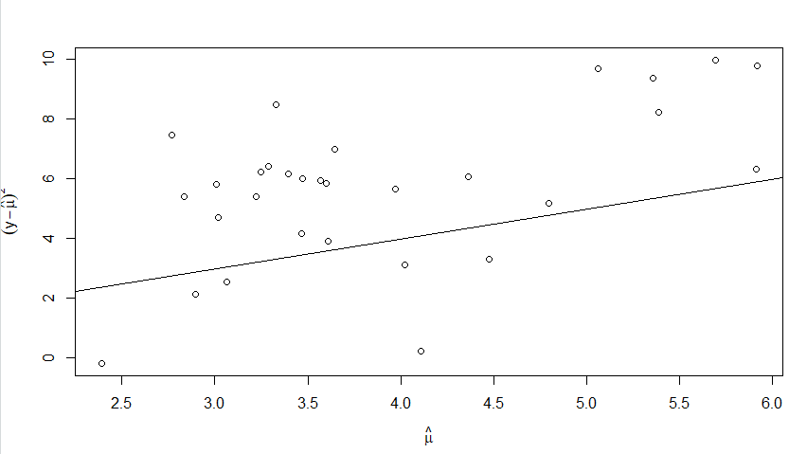
Plot 估計之 μ (y_hat) ，和其(y – u_hat)**2。
Poisson regression 假設equidispersion (variance = mean)。
滿足 variance = mean 之 Poison regression 點應散佈在45度線附近，
圖中很明顯variance >mean。Overdispersion。該Poisson模型並不滿足假設。
(b) (5%): Run a Quasi-Poisson Regression on Species against all other variables.

Quasi Poisson estimate dispersion parameter。對mean進行調整。和原本Poisson 有相同係數，僅改變 se 和 p-value，對x顯著性檢定變得更加嚴格。對under/ over dispersion 進行調整。
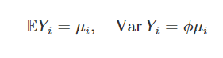
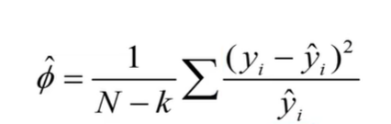
dispersion parameter = 31.749 。表示該data 高度overdispersion。
當資料為equidispersion， parameter = 1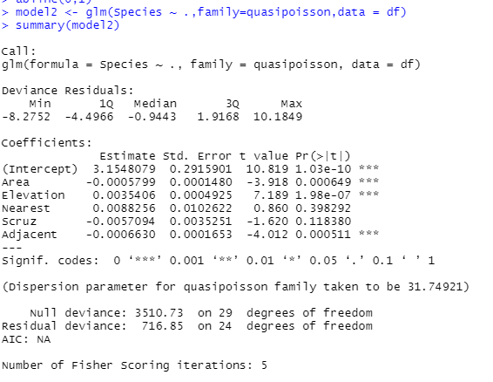
Quasi Poisson 執行結果和Poisson 在係數不變，但Nearest 和 scruz從顯著變成了不顯著。但quasi_poisson沒解決資料配適度差的問題。
(c) (5%): Run a Negative Binomial Regression on Species against all other variables.

另一方法是採用負二項模型去逼近y之分布。

估計Theta值越大，variance會越接近mean。模型估計 theta = 1.67
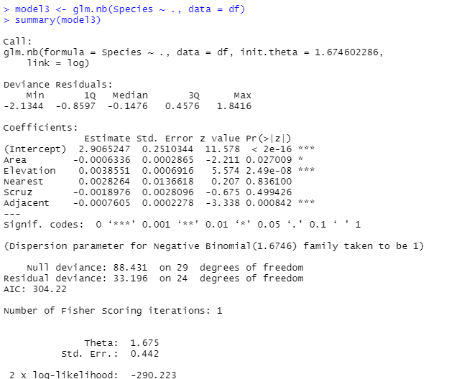]
從報表可看到，模型三有著最小的poisson deviance。
進一步計算pearson，可看到模型和資料有著最好的配適度。

(d) (5%): Among the three models above, which one do you prefer? Provide a quantifiable reasoning (請給予一個可量化的理由。)

採用負二項模型，無論是報表中給的deviance或是計算出的 Pearson test，負二項模型都有著最小的值，表示該模型和資料有更好的配適度。

